 | 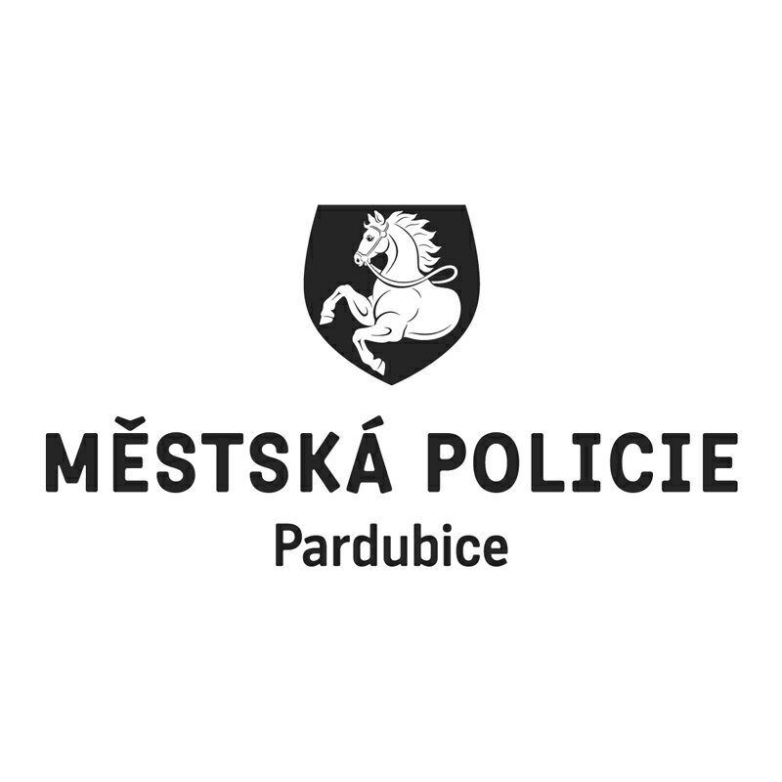 |  |  |  |  |  |  | *S00BP01U50D9*
 |  |  |  |  | Statutární město Pardubice
 |  |  |  |  | Městská policie Pardubice
Objednatel: |  |  |  |  |  |  | Dodavatel:
Statutární město Pardubice |  |  |  |  |  |  | Berger - Huck s.r.o.
Městská policie |  |  |  |  |  |  | Vanišova 552
Pernerova 443 |  |  |  |  |  |  | 53374 Horní Jelení
530 02 Pardubice |  |  |  |  |  |  | IČO: 45535264
IČO: 00274046 |  |  |  |  |  |  | DIČ: CZ45535264
DIČ: CZ00274046
Číslo účtu: 326561/0100 KB Pardubice
OBJEDNÁVKA č: OBJ/01252/18
Objednáváme u vás:
Počet |  | Předmět |  |  |  |  |  |  | Cena bez DPH | Cena s DPH
9 |  | žíněnka judo tréninková 2000x2000x120 mm RG 20 |  |  |  |  |  |  | 43 560,00 | 52 707,60
4 |  | ochrana atyp. žlutá |  |  |  |  |  |  | 13 824,00 | 16 727,40
Celkem |  |  |  |  |  |  |  |  |  | 69 435,00
Dodání: |  |  | 31.07.2018
Poznámka: |  |  | Faktura musí obsahovat náležitosti daňového dokladu v souladu s platnými daňovými předpisy. „Dodavatel prohlašuje, že v okamžiku uskutečnění zdanitelného plnění nebude/není nespolehlivým plátcem. V případě nesplnění těchto podmínek bude Statutární město Pardubice dodavateli hradit pouze částku ve výši základu daně a DPH bude odvedeno místně příslušnému správci daně dodavatele.  Na faktuře uvádějte vždy číslo objednávky. Faktury je možné zasílat i na email faktury@mmp.cz.
V Pardubicích dne: |  |  |  | 12.07.2018
Správce rozpočtu |  |  |  |  |  | Příkazce operace
Vyřizuje:
Bubnová Eva Ing.
Telefon: 466 859 232 | Email: eva.bubnova@mppardubice.cz
Dodavatel svým podpisem stvrzuje akceptaci objednávky, včetně výše uvedených podmínek.

